

**小六班班级动态**

• **DAILY LIFEmmexport1594010006013**

**//2022/12/13**//

阶段课程四《有趣的声音》

”

** 01 来园情况 **

今天开学的第十五周，大部分的宝贝都能自己进入幼儿园，没有哭闹，真不错！

**1.来园人数：**今日来园幼儿15人。

**2.来园情绪：**今天来园基本上孩子都能独立进园，很多宝贝能情绪稳定地玩玩具，非常棒哦！

**3.物品管理：**今天宝贝们能在老师的提醒下将水杯放到水杯架上，早上来园大部分孩子能够将自己的物品放到小抽屉里，很棒哦！

**mmexport1590938236088 02集体活动mmexport1590938236088**

**美术：漂亮的购物袋**

这是一节绘画装饰活动，通过引导幼儿在观察购物袋的基础上用简单的圆圈、波浪线、直线等基本图形在印有购物袋的纸上进行装饰并涂色，从而感受创造的美。

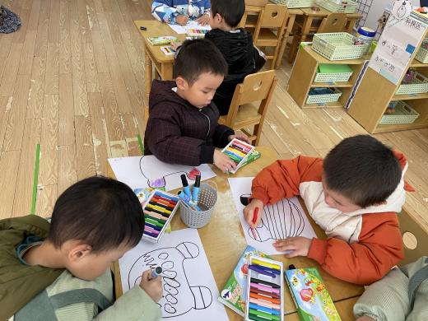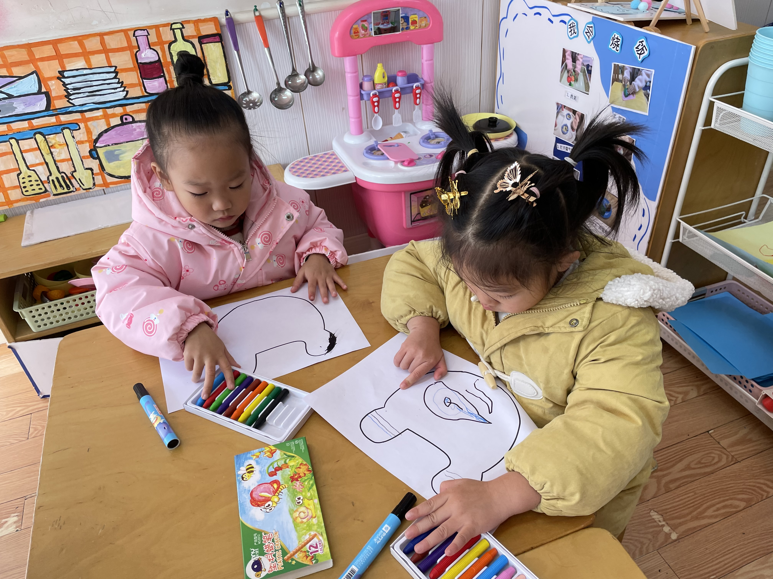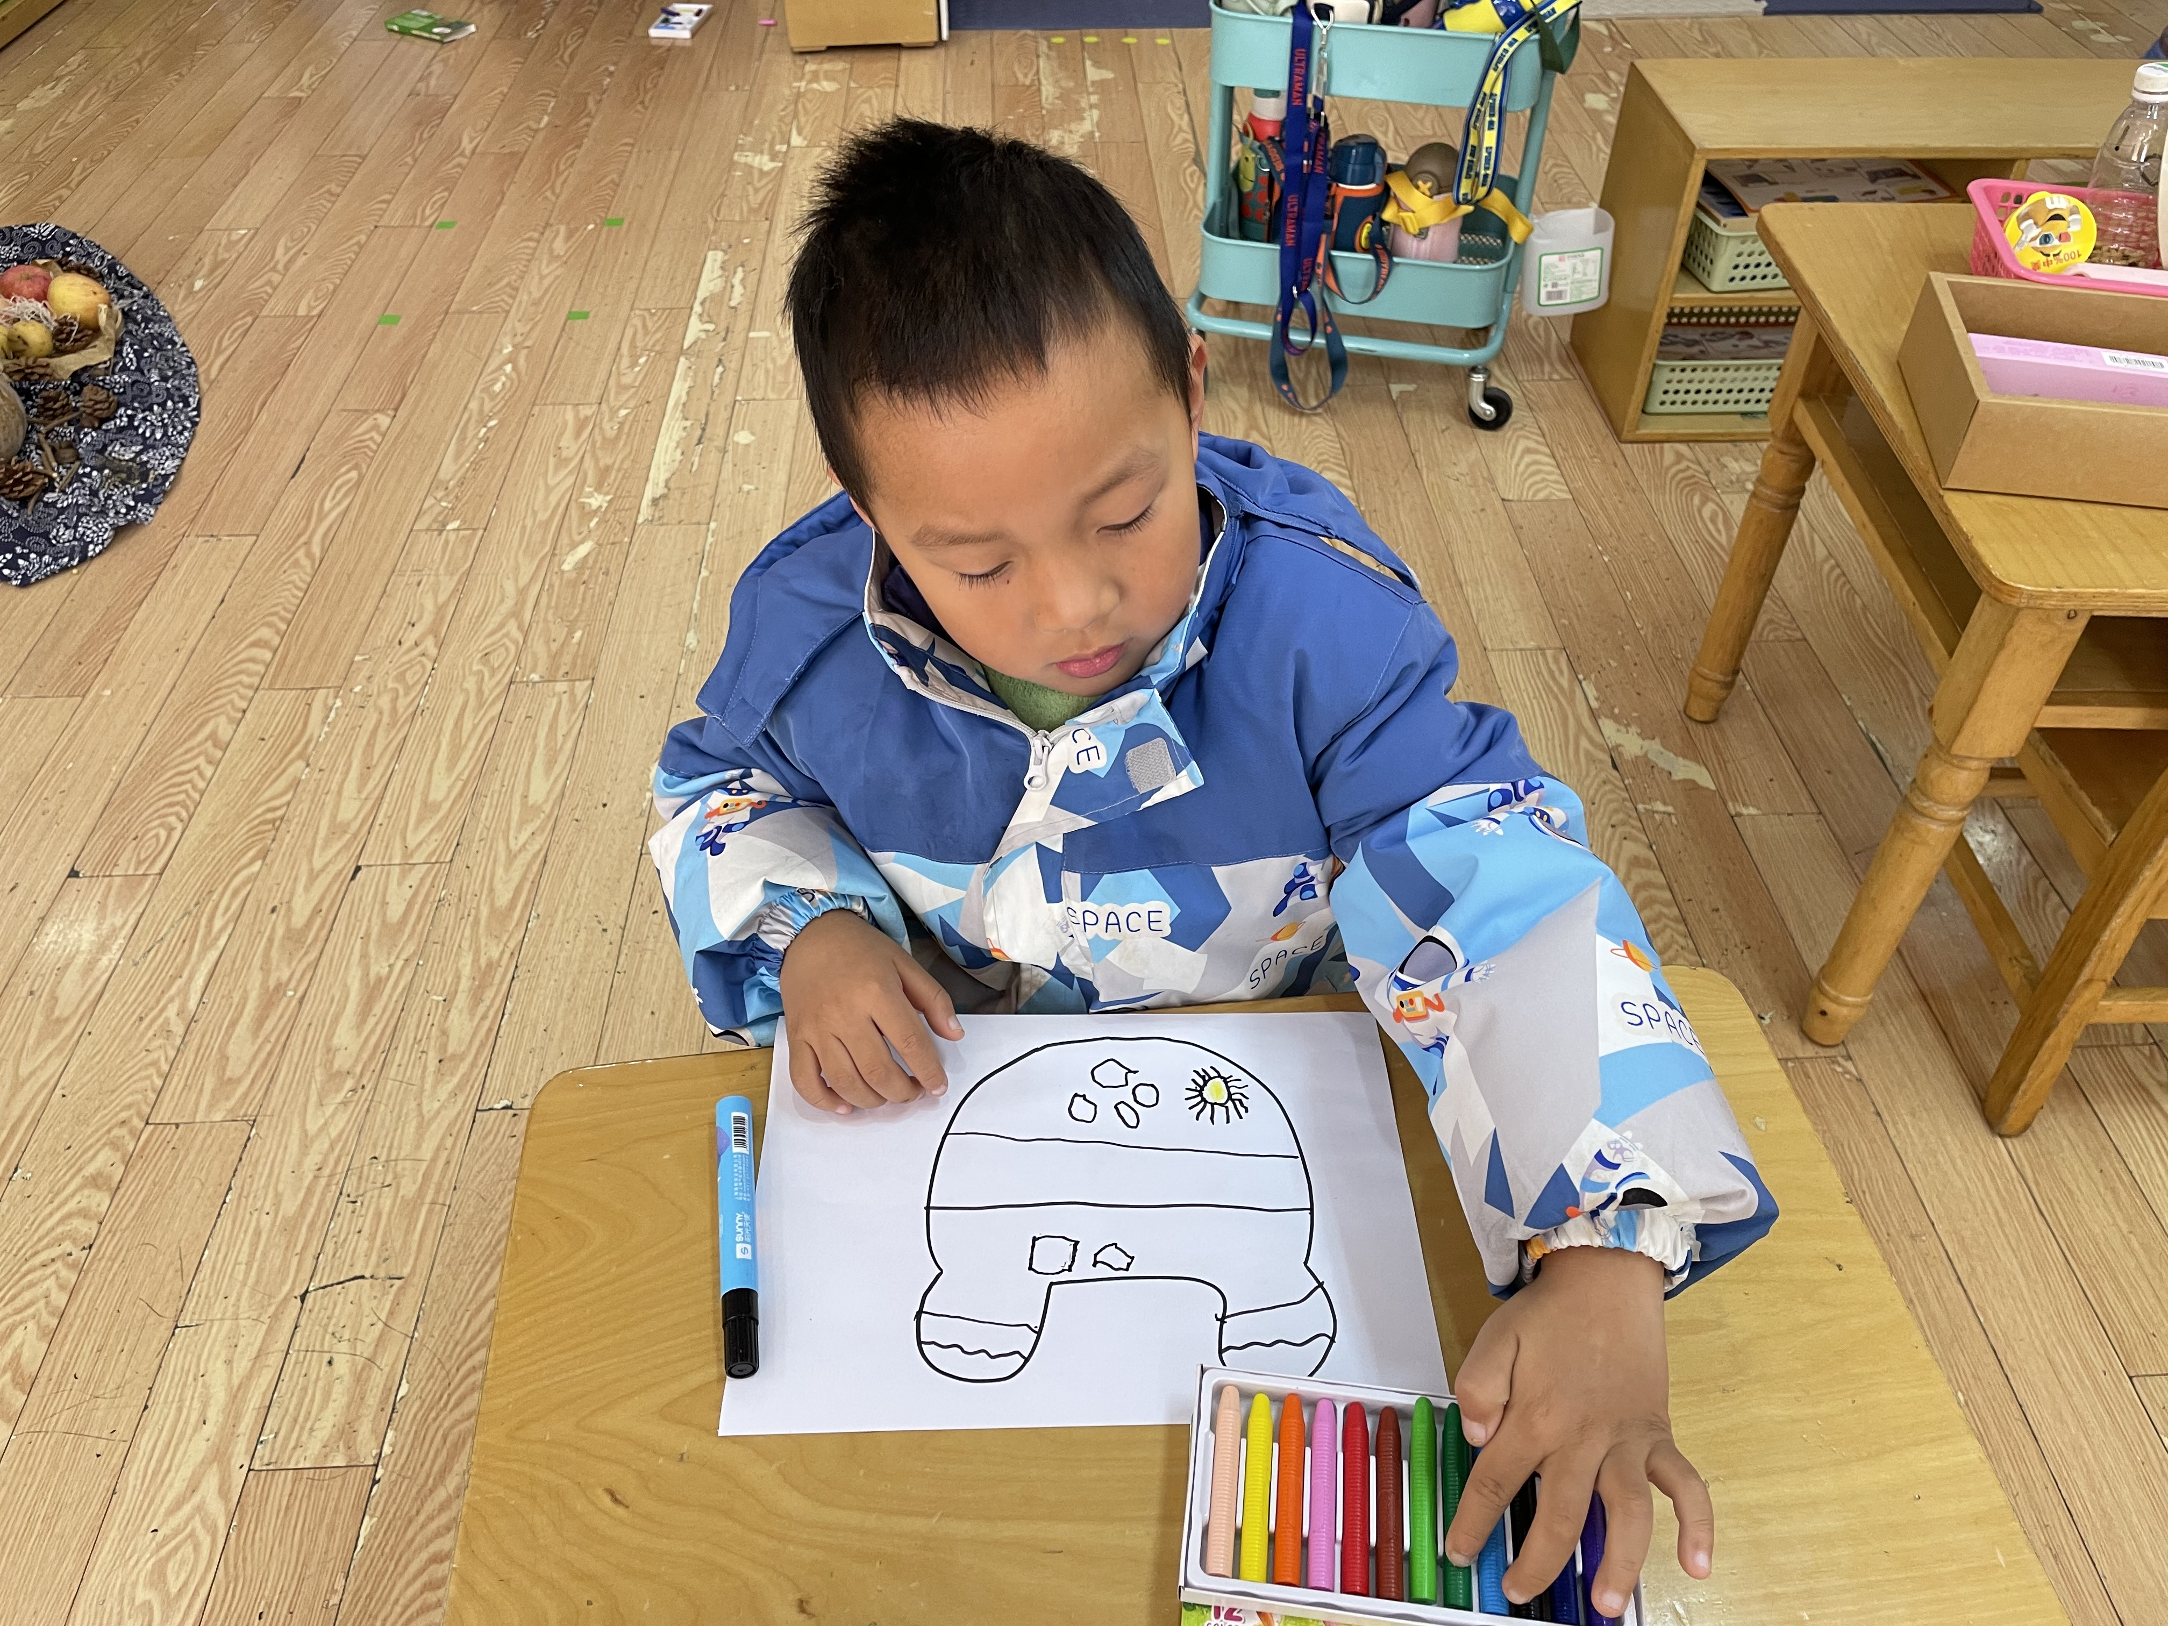 **03生活活动mmexport1590938236088**

**观察对象：西阆苑小六班全体来园幼儿**

**观察目标：了解目标幼儿入园初期的适应能力**

**观察内容：观察目标幼儿喝水、午餐、集体活动、午睡的情况**

|  |  |  |  |  |
| --- | --- | --- | --- | --- |
| **儿童** | **喝水** | **集体活动** | **进餐** | **午睡** |
| * 王思媛 | 请假 | | | |
| * 冯怀瑾 | 请假 | | | |
| * 王依诺 | 请假 | | | |
| * 镇子艺 | 请假 | | | |
| * 彭心悦 | 请假 | | | |
| * 耿家茜 | ★ | ★ |  | ★ |
| * 丁佳满 | 请假 | | | |
| * 周承怡 | ★ | ★ |  |  |
| * 董书雨 | 请假 | | | |
| * 杜依诺 | ★ | ★ | ★ | ★ |
| * 陈 诺 | 请假 | | | |
| * 李夕妍 | 请假 | | | |
| * 李梓沫 | ★ | ★ | ★ | ★ |
| * 吴昕炎 | 请假 | | | |
| * 孙雯琦 | 请假 | | | |
| * 王睿昕 | ★ | ★ | ★ | ★ |
| * 黄文哲 | ★ | ★ | ★ | ★ |
| * 陈铭远 | 请假 | | | |
| * 陶南溢 | ★ | ★ | 回家 | 回家 |
| * 甘子明 | ★ | ★ |  |  |
| * 胡锦煌 | ★ | ★ | ★ |  |
| * 华政康 | ★ | ★ |  | ★ |
| * 李翰宸 | 请假 | | | |
| * 刘 徽 | ★ | ★ |  |  |
| * 刘 豫 | ★ | ★ |  |  |
| * 胡彦浩 | ★ | ★ | ★ | ★ |
| * 胡宸溢 | ★ | ★ | ★ | ★ |
| * 刘思辰 | ★ | ★ | ★ | 回家 |

备注：为了方便记录，每一项评价可以选择一个标记，打勾或者画圈都可以。

喝水：主动 、需要提醒

午餐：自主吃完 、没吃完、喂完

午睡：13:00前入睡、13：00后入睡： 未入睡：

** 04 温馨提示 **

★ **家园配合**  

1.快乐家园还没带来的小朋友记得带来哦！

**—END—**

在一起的点滴都值得记录

**mmexport1591077507835**